Задание 3

Руководствуясь лекцией МТ4 и вебинаром «Вебинар-1. Introduction into Automation», приведите 4-5 примеров элементов пользовательского интерфейса, не перечисленные на слайдах лекции. Предоставьте их внешний вид. Подумайте, какие дефекты возможны при пользовании этими controls.

Оформите два баг репорта, описывающие эти дефекты

Язык оформления: английский

### Лекцию можно посмотреть в СДО: Тема 1. Основы тестирования ПО

### Вебинар в СДО: (2) Тема 2. Введение в автоматизацию тестирования

Срок выполнения – до 28 декабря 2024

#### Примеры элементов пользовательского интерфейса (UI Controls) Подсказки, диалоги, мастера, всплывающие окна, всплывающие окна, переключатели, аккордеон, меню

#### 1: Подсказки (Tooltips)

**Внешний вид:** Подсказки обычно появляются при наведении курсора на элемент UI.  
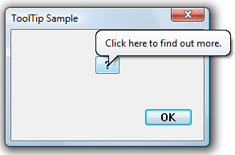  
**Возможные дефекты:**

1. Подсказка не отображается при наведении курсора.
2. Подсказка перекрывает важные элементы UI.
3. Подсказка не исчезает после перемещения курсора.
4. Неверный текст или форматирование подсказки.

#### 2: Диалоги (Dialogs)

Внешний вид**:** Диалоги обычно используются для отображения важных сообщений или получения ввода от пользователя.  
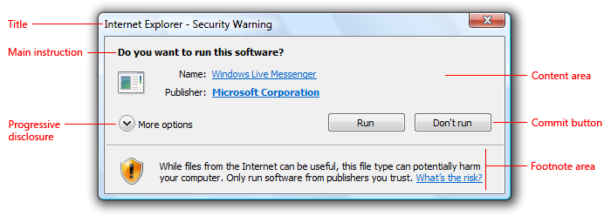  
**Возможные дефекты:**

1. Диалог не отображается при вызове.
2. Кнопки в диалоге не работают или не инициируют действие.
3. Неправильное позиционирование или размер диалога.
4. Диалог блокирует другие важные элементы UI и не может быть закрыт.

#### 3: Всплывающие окна (Pop-up Windows)

**Внешний вид:** Всплывающие окна появляются поверх основного содержимого.  
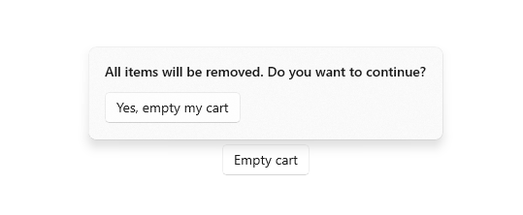  
**Возможные дефекты:**

1. Всплывающее окно не появляется при вызове.
2. Кнопка закрытия не работает.
3. Окно перекрывает важные элементы UI.
4. Всплывающее окно не исчезает при нажатии на кнопку закрытия.

#### 4: Аккордеон (Accordion)

**Внешний вид:** Аккордеон позволяет скрывать и отображать содержимое разделов.

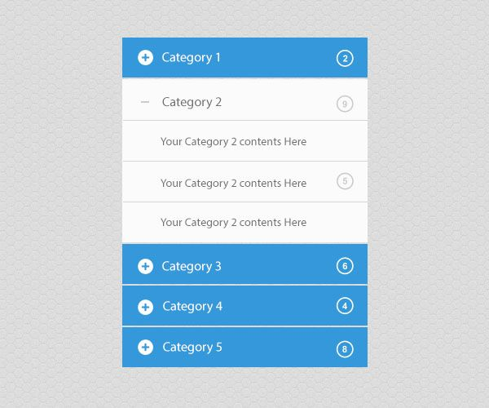

**Возможные дефекты:**

1. Разделы не разворачиваются или не сворачиваются при нажатии.
2. Некорректное отображение содержимого при разворачивании раздела.
3. Разделы перекрывают другие элементы UI.
4. Анимация открытия/закрытия работает некорректно.

#### 5: Меню (Menu)

**Внешний вид:** Меню используется для навигации по приложению.

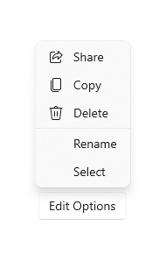

**Возможные дефекты:**

1. Меню не раскрывается при нажатии.
2. Пункты меню не активны или не работают.
3. Меню перекрывает другие элементы UI.
4. Неправильное позиционирование меню на экране.

**Баг Репорт: Подсказки (Tooltips)**

|  |  |  |  |  |  |  |  |  |  |  |
| --- | --- | --- | --- | --- | --- | --- | --- | --- | --- | --- |
| **ID** | **Summary /  Краткое описание** | **Detailed Description /  Подробное описание** | **Steps to Reproduce /  Шаги по воспроизведению** | **Reproducibility / Воспроизводимость** | **Важность /  Severity** | **Срочность /  Priority** | **Симптом / Symptom** | **Возможность обойти / Workaround** | **Комментарий / Comment** | **Приложения / Attachments** |
| 004 | Подсказка не отображается при наведении курсора | При наведении курсора на элемент UI, связанный с подсказкой, подсказка не отображается. Подсказка должна появляться, предоставляя пользователю дополнительную информацию или инструкцию. | 1. Открыть приложение. 2. Навести курсор на элемент UI, который должен содержать подсказку (например, иконка информации). 3. Обратить внимание, что подсказка не появляется.  Актуальный результат: Подсказка не отображается при наведении курсора. Ожидаемый результат: Подсказка должна появляться при наведении курсора на элемент UI. | Всегда | Средняя | Средняя | Пользователь не получает необходимую информацию через подсказку. | Нет | Необходимо проверить код, ответственный за отображение подсказок, и убедиться в правильной привязке событий. | Скриншоты, если имеются. |

**Баг Репорт: Меню (Menu)**

|  |  |  |  |  |  |  |  |  |  |  |
| --- | --- | --- | --- | --- | --- | --- | --- | --- | --- | --- |
| **ID** | **Summary /  Краткое описание** | **Detailed Description /  Подробное описание** | **Steps to Reproduce /  Шаги по воспроизведению** | **Reproducibility / Воспроизводимость** | **Важность /  Severity** | **Срочность /  Priority** | **Симптом / Symptom** | **Возможность обойти / Workaround** | **Комментарий / Comment** | **Приложения / Attachments** |
| 005 | Меню не раскрывается при нажатии | При попытке раскрыть меню, оно не отображает свои пункты. Пункты меню должны быть видимыми и доступными для выбора при нажатии. | 1. Открыть приложение.  2. Навести курсор на меню (например, "File"). 3. Нажать на меню, чтобы раскрыть его пункты.  4. Обратить внимание, что меню не раскрывается и пункты не отображаются. Актуальный результат: Меню не раскрывается при нажатии.  Ожидаемый результат: Меню должно раскрыться и отобразить свои пункты, доступные для выбора. | Всегда | Высокая | Высокая | Меню не раскрывается, пункты меню недоступны. | Нет | Необходимо проверить обработку событий нажатия для меню и правильность их привязки | Скриншоты, если имеются. |